**ОБЩЕСТВО С ОГРАНИЧЕННОЙ ОТВЕТСТВЕННОСТЬЮ**

**«АГРО-ТЕХНИКА ЮГ»**

**Продажа сельхозтехники и запасных частей. Сервисное обслуживание.**

ИНН/КПП 6168106488/616801001

ОГРН 1196196013254

344049, Россия, г. Ростов-на-Дону, ул. Обзорная, дом 12А

Телефон: +7 918 530 80 40, +7 918 528 55 44

Е-mail: [Agrotehnika-ug@yandex.ru](mailto:Agrotehnika-ug@yandex.ru)



Полуприцепной опрыскиватель TRACKER 3200 ECTronic

производства BERTHOUD (Франция)

⇒ ВЫ ПОЛУЧИТЕ европейское качество от завода со 120-летней историей и комплектацию, адаптированную специально для условий России!

⇒ ВЫ СМОЖЕТЕ работать В УСТАНОВЛЕННЫЕ АГРОНОМИЧЕСКИЕ СРОКИ!

⇒ ВЫ УВИДИТЕ РЕЗУЛЬТАТ: производительность 30-40 га/час!

⇒ ВЫ получаете высокоточный расход препарата и равномерное его распределение без

волнового и мозаичного эффекта!





ЛЕГЕНДАРНАЯ СТАБИЛИЗАЦИЯ ШТАНГИ

100% КОНТРОЛЬ НОРМЫ ВЫЛИВА

КОМПЛЕКТАЦИЯ:

Штанга AXIALE 28 м (осевая подвеска), 7 секций

Подготовка для автоматического отключения секций

Запатентованная механическая подвеска оси ACTIFLEX (гарантия 5 лет)

Контроль нормы вылива ECTronic (контроллер и джойстик самоходного

опрыскивателя)

Ночное рабочее освещение штанги

ТЕХНИЧЕСКИЕ ХАРАКТЕРИСТИКИ

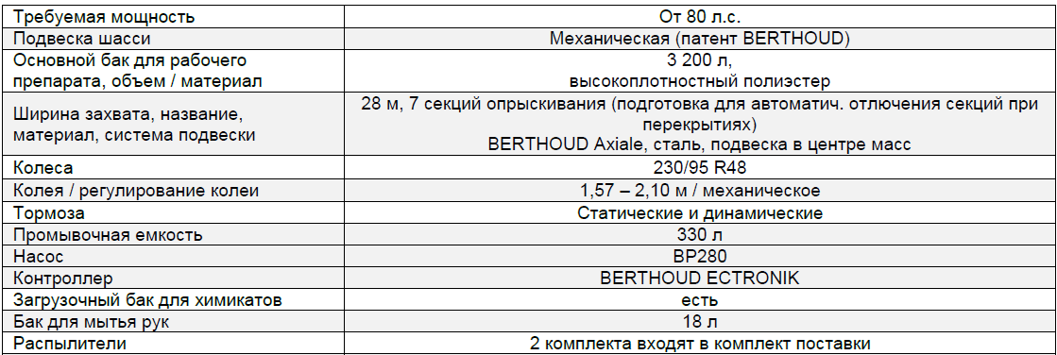

**Стоимость для дилера 3 539 500 Руб.**

**на условиях EXW Волгоград**

**Доставка на расстояние не более 1000 км включена в цену.**

**Предложение действительно до конца 2020 года.**

С ЛЮБЫМИ ВОПРОСАМИ И ПРЕДЛОЖЕНИЯМИ ОБРАЩАЙТЕСЬ:

Коммерческий представитель BERTHOUD в России:

Дмитрий Шинкаренко, +7 (960) 882 6094